НашаГалактика

8
алактика

7

"Благотворительная Ярмарка"
Благотворительные ярмарки приобретают в России всё большую популярность. 18 мая и в нашей школе прошла очередная такая ярмарка. Наши ученики любят эти ярмарки: приносят много книг, игрушек и сладостей на продажу и сами с удовольствием покупают различные товары. Ведь так они помогают тяжело больным детям.
Сладкая профессия
Наша школа готовилась к апрельскому конкурсу макетов рабочих профессий, который прошёл в ДК "Химиков".
Каждая школа подготовила свой макет и представила выбранную профессию. Наша школа презентовала "вкусную" профессию - профессию кондитера.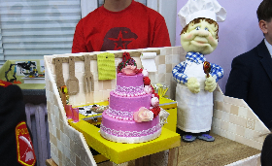

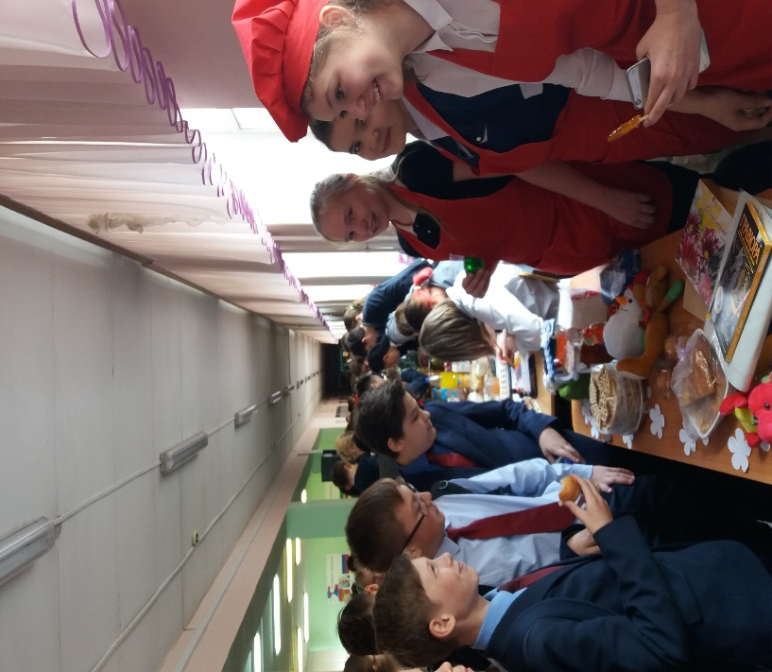
Рождественские чтения
Ученица 8Б класса нашей школы Жалолова Гульназ заняла почётное I место в республиканской научно-исследовательской конференции "Рождественские чтения". Поздравляем Гульназ с победой! А всех любознательных учеников приглашаем к участию в таких конференциях!
"Татарская слобода"
19 февраля в рамках "Недели татарского языка и литературы" для учащихся 5-х и 7-х классов был проведён выездной интерактивный урок "Национальные традиции татарского народа" в музее "Татарская Слобода". С помощью современных мультимедийных технологий посетителей музея погружают в атмосферу казанских татар XIX века. Музей состоит из 7 залов. Каждый из них обладает особой тематикой и атмосферой. Такой необычный урок в музее завершился чаепитием: учеников угостили вкусным чаем и национальными татарскими лакомства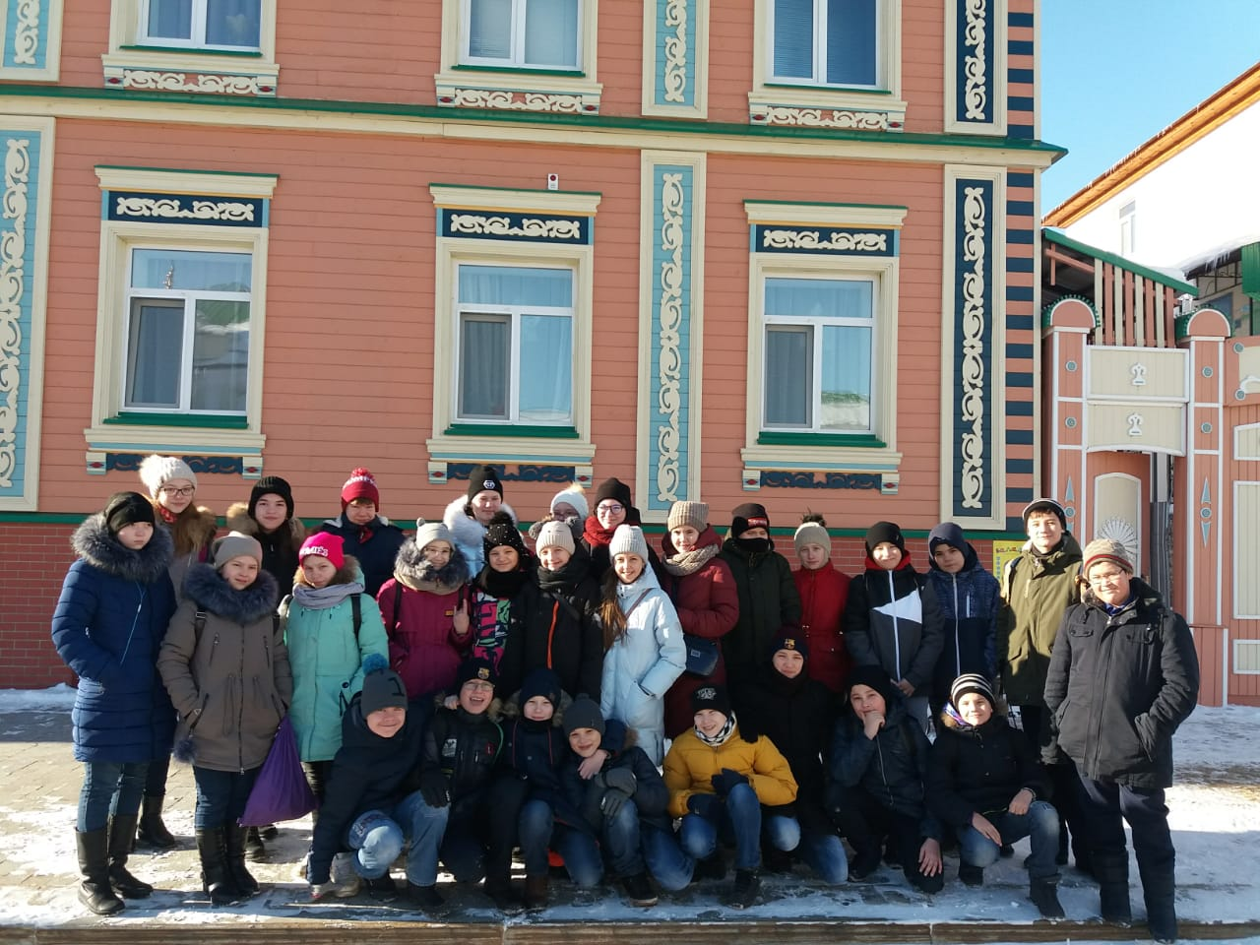ми.

"Знаменитые Татары"
В феврале прошёл конкурс экспресс- газет среди 5-8 классов "Знаменитые Татары", организованный в рамках проведения "Недели татарского языка и литературы". Такие конкурсы ребятам нашей школы очень нравятся и с каждым количество участников растёт.

"World Skills 2019"
21 мая учащиеся 6-8 классов посетили национальный чемпионат World Skills по рабочим профессиям в качестве зрителей. Основная цель Чемпионата - повышение авторитета и популяризация рабочих профессий, демонстрация ценности профессиональных навыков в достижении экономического роста и личного успеха. Посмотрите на цифры: 1500 участников из 60 стран мира!
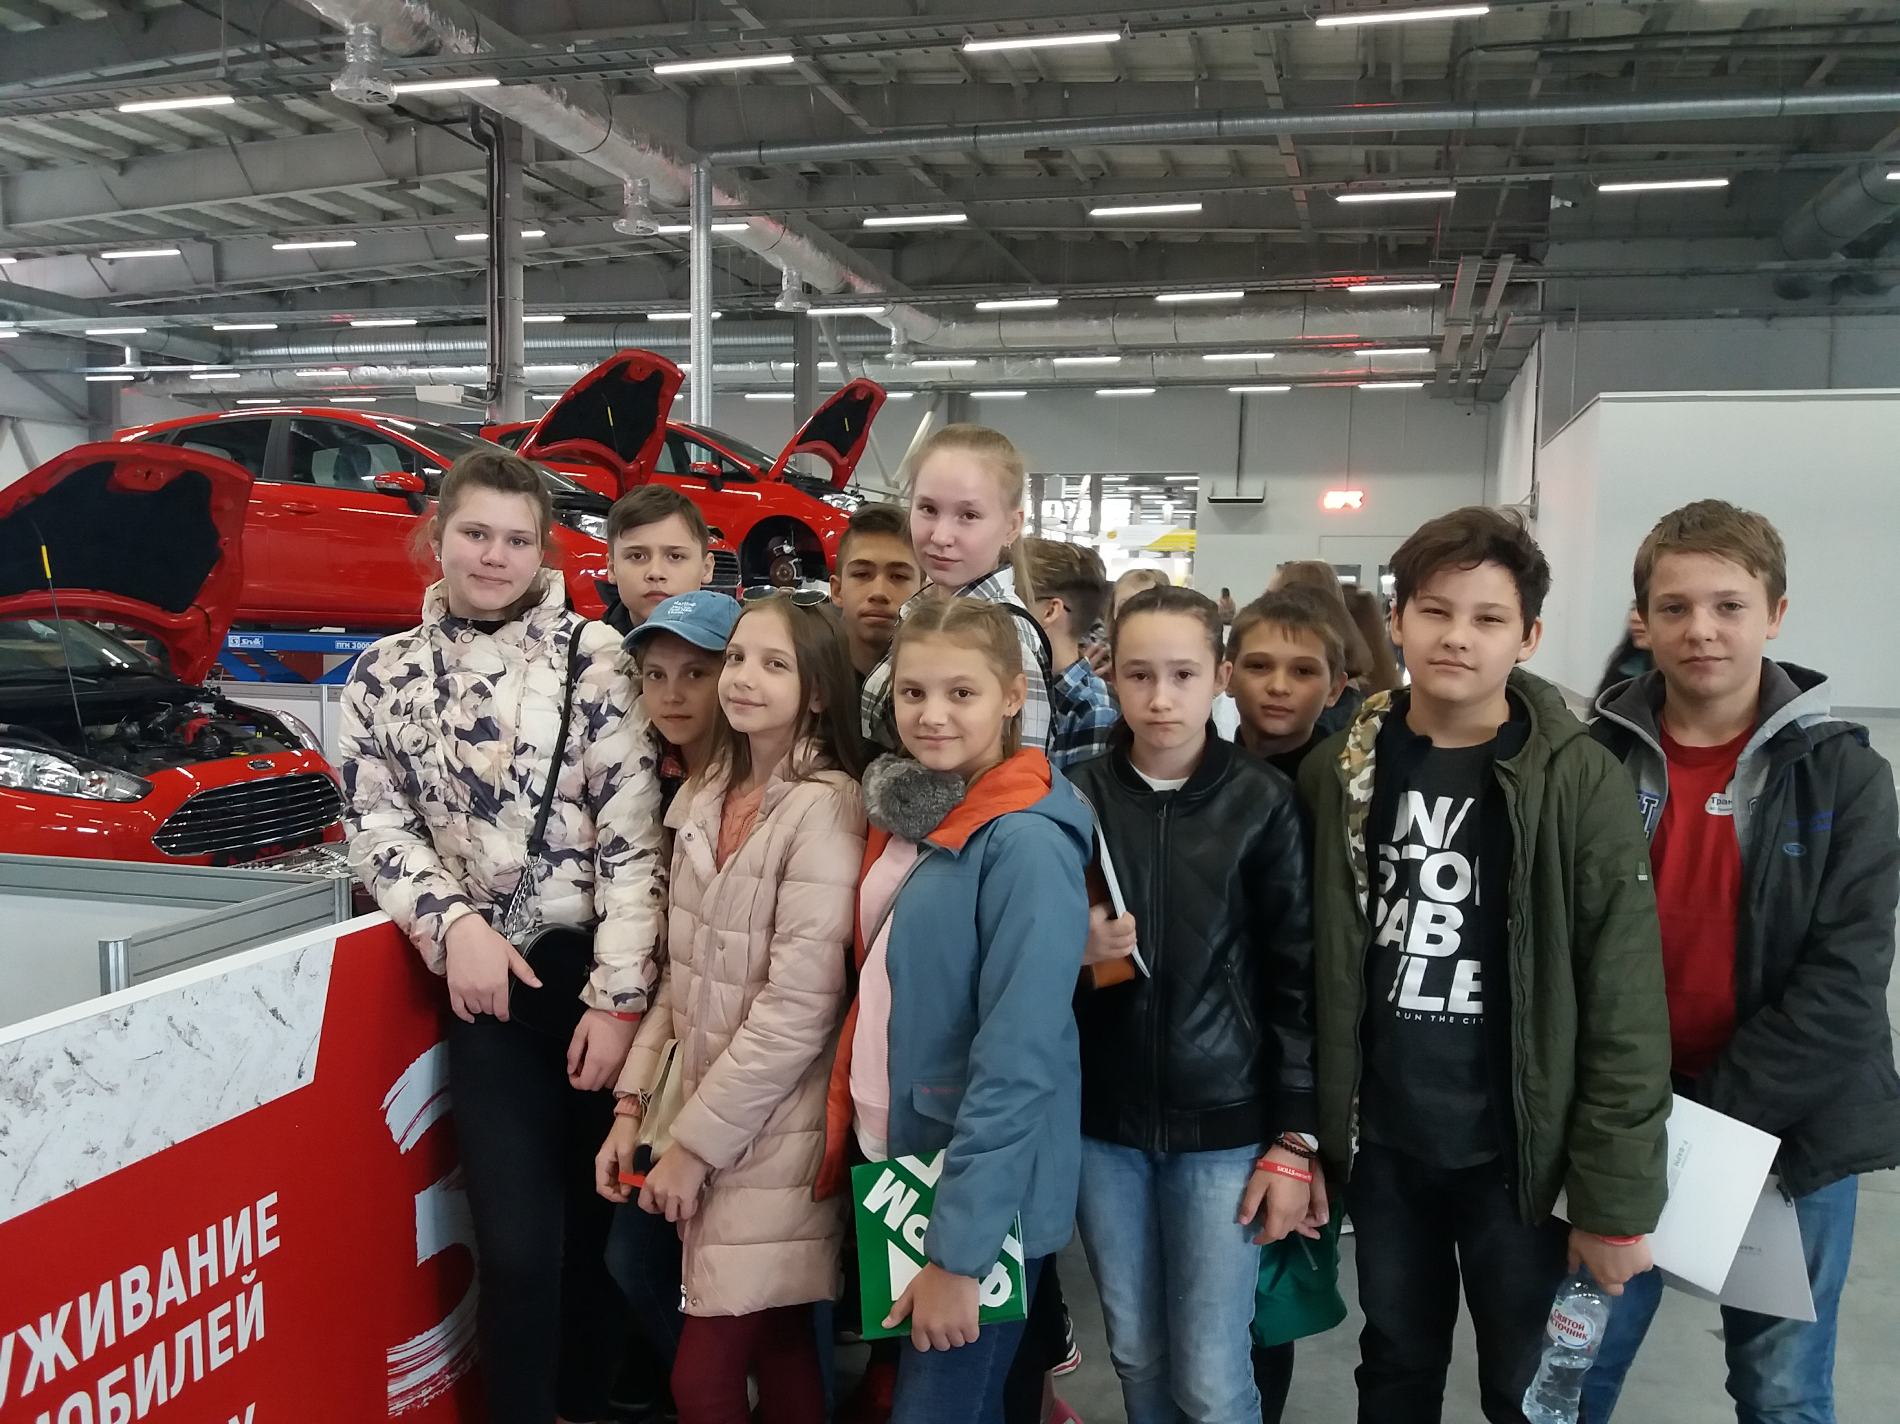

Последний звонок
23 мая в нашей школе прозвенел последний звонок для наших учащихся 9-х и 11 -х классов. Выпускники пели, танцевали, говорили тёплые слова в адрес своих родителей , выражали свою благодарность учителям, ставшим такими родными за столько лет учёбы в школе. А ещё к выпускникам пришли гости - ученики 1-х классов. Малыши читали им напутственные стихи. А эстафету у нынешних 9-х классов подхватили 8-ые классы.
6 июня наши ученики приняли участие на празднике поэзии, посвящённом Дню русского языка и дню рождения великого русского поэта А.С.Пушкина. Торжество прошло у памятника Пушкину возле Татарского академического театра оперы и балета имени Мусы Джалиля. На празднике выступили известные поэты и писатели республики и гости из ближнего зарубежья. Наши ребята возложили цветы к памятнику А.С.Пушкина и ответили на вопросы корреспондента канала "Россия-1". 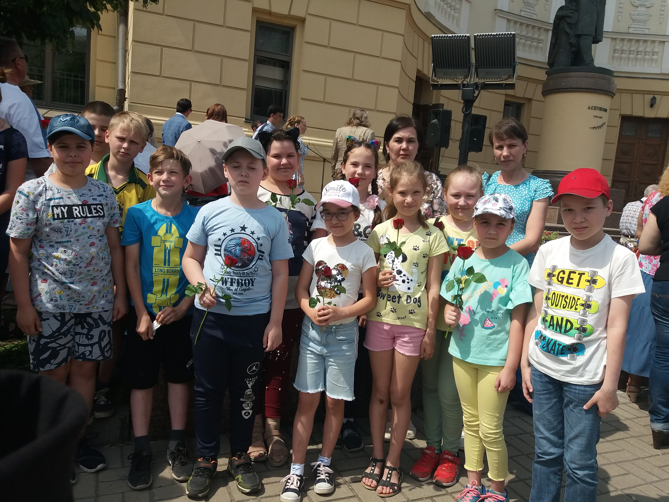
"Бессмертный полк"
9 мая наши ребята приняли участие в акции "Бессмертный полк". При праздновании Дня Победы шествие уже стало привычной деталью ежегодных торжеств. Но не все представляют масштабов проводимой акции, считая , что она остается местечковой традицией. Главная цель акции- сохранение памяти о поколении Великой Отечественной войны, о поколении, которое подарило нам мирное небо над головой!
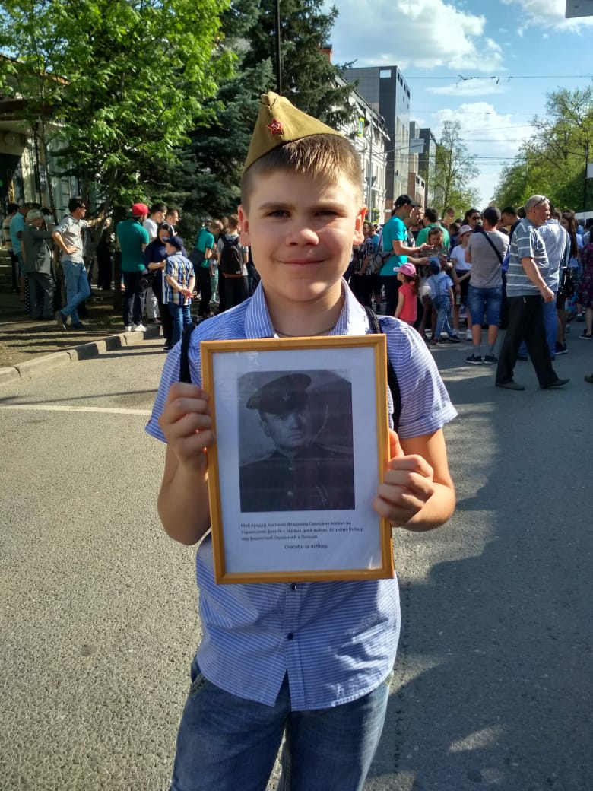
"Звездный круг"

25 мая в нашей школе прошёл ежегодный "Звёздный круг" . Мероприятие посвящено достижениям самых умных, талантливых и активных ребят. Девочкам и мальчикам, которые трудились и вкладывали душу в развитие класса и школы, вручили грамоты и пожелали новых успехов.

